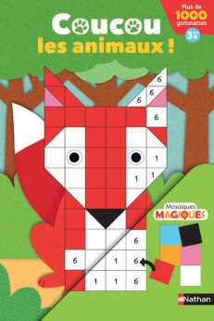**Mosaïques magiques : Coucou les animaux**

**Mélusine Allirol, Audrey Maillot-Simon et Julie Charvet**

Nathan

9782092559673

20 décors, 8 planches

8,90 euros

Date de parution : septembre 2015

*24 septembre 2015*

Accessible dès 3 ans, cet ouvrage, qui prend forme avec la participation de l'enfant, a de quoi séduire et susciter la curiosité.

Dessinés par **Mélusine Allirol**, diplômée de l'école Emile Cohl, les **20 décors** vont progressivement se révéler à l'enfant au fur et à mesure des gommettes autocollantes qu'il va placer en veillant à respecter les consignes de couleurs, elles-mêmes représentées à l'aide de chiffres (de 1 à 10) que le jeune lecteur est censé connaître.

Plus de **1000 gommettes** pour révéler tantôt une tortue, tantôt un chat, un alligator, un koala ou une baleine et reconnaître ensuite l'environnement dans lequel ils évoluent. Chaque planche est présentée sous la forme d'une devinette (Qui suis-je ?) et voit sa réponse apparaître à mesure que les gommettes viennent compléter les grilles blanches.

De quoi occuper votre enfant en développant son autonomie, son habileté et sa précision. Les gommettes sont faciles à détacher et d'une taille adaptée à l'âge de l'enfant et ne devraient provoquer ni agacement ou énervement à se détacher ou à se coller ; d'autant plus, qu'en cas d'erreur, il semble possible de les retirer pour les remettre ailleurs ensuite (mais pas trop souvent quand même !).

Dans la même série, **Châteaux et dragons,** du même auteur et pour les enfants *à partir de 6 ans,* **Yassine**, l'illustrateur, propose des planches plus grandes à réaliser avec plus de 2000 gommettes, révélatrices cette fois-ci de monstres farfelus et de héros rigolos facilement indentifiables.

A réserver pour les longues soirées d'hiver où les vacances à venir…

Cécile Pellerin